Міністерство освіти і науки України

Одеський національний політехнічний університет

Інститут комп’ютерних систем

Кафедра інформаційних систем

Лабораторна робота №7

з дисципліни «Операційні Системи»

Тема: «Команди управління процесами в ОС Unix»

Виконав:

ст. гр. AI-204

Бабич А.Ю.

Перевірив:

Блажко О. А.

Дрозд М.О

Одеса – 2021

**Мета роботи:** отримання навичок в управлінні процесами в ОС Unix засобами командної оболонки.

**Завдання до виконання**

**1.**Моделювання багатозадачності

Нехай оперативна пам'ять на комп'ютері-сервері становить N Гб. Системні процеси ОС займають до M Гбайт пам'яті, а кожна програма користувача може використовувати до K Гбайт пам'яті. Нехай в середньому процеси програм користувачів витрачають F% свого часу на очікування завершення вводу/виводу. Визначте середню завантаженість процесора, використовуючи значення з таблиці 3 варіантів.

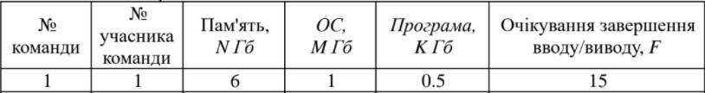

**2.** Перегляд таблиці процесів

1. Отримайте ієрархію всіх процесів із зазначенням імен користувачів, їх запустили.

2. Отримайте ієрархію процесів, запущених від імені вашого профілю і з

зазначенням PID цих процесів.

3. Отримайте список процесів, запущених в поточному терміналі, зі спрощеним набором колонок виведення таблиці процесів.

4. Отримайте список процесів, запущених від імені вашого користувача, з

розширеним набором колонок таблиці процесів.

5. Отримайте список процесів, запущених від імені вашого користувача із

зазначенням наступного набору колонок: PID, TTY, PPID, STAT, NI, CMD

6. Отримайте список всіх сплячих процесів зі спрощеним набором колонок виведення таблиці процесів.

7. Отримайте список процесів, відсортованих по PID, і визначте:

a. загальна кількість запущених процесів;

b. кількість процесів, які виконуються;

c. кількість сплячих процесів.

8. Отримайте список процесів, відсортованих за % використання процесора.

**3.** Керування станами процесів

1. У поточному терміналі виконайте команду ping localhost, але не завершуйте її

роботу.

2. Запустіть другий термінал доступу до Linux-сервера.

3. У другому терміналі для команди ping отримаєте таблицю її процесу (колонки

PID, STAT, CMD).

4. У другому терміналі призупиніть виконання процесу команди ping

5. У першому терміналі отримайте список фонових процесів

6. У другому терміналі відновіть виконання припиненого процесу

7. У другому терміналі зупиніть виконання процесу команди ping

8. У першому терміналі запустіть команду ping в фоновому режимі так, щоб він не

був автоматично зупинений навіть після закриття терміналу, з якого був запущений.

9. Закрийте перший термінал.

10. У другому терміналі для команди ping отримаєте таблицю її процесу (колонки

PID, STAT, CMD). Зробіть висновок про стан процесу.

11. Завершіть роботу процесу.

**4.** Управління пріоритетами процесів

1. Створіть bash-програму, що виконує операцію циклічного складання за

формулою: x = x + n, де початкове значення х = кількість букв вашого прізвища, n - кількість букв у вашому імені. Ім'я програми збігається з транслітерацією вашого прізвища з розширенням .sh, наприклад, ivanov.sh

2. Запустіть bash-програму у фоновому режимі.

3. Перегляньте таблицю процесів для запущеного процесу, пов'язаного з bash-програмою, з урахуванням набором колонок: PID, PPID, STAT, NI,% CPU, CMD.

4. Виконайте команду призупинення запущеного процесу.

5. Ще раз перегляньте таблицю процесів для призупиненого процесу з урахуванням набором колонок: PID, PPID, STAT, NI, %CPU, CMD. Зробіть висновки про його стан.

6. Виконайте команду продовження виконання припиненого процесу.

7. Ще раз перегляньте таблицю процесів для процесу, який продовжив

виконуватися, з урахуванням набором колонок: PID, PPID, STAT, NI, %CPU, CMD. Зробіть висновки про його стан.

8. Створіть два файли як символічні посилання на створену bash-програму з іменами як ім'я поточного файлу з додаванням цифр 2 і 3, відповідно, наприклад: ivanov2.sh, ivanov3.sh

9. Запустіть два файли у фоновому режимі.

10. Перегляньте таблицю процесів для трьох запущених процесів з урахуванням набором колонок: PID, PPID, STAT, NI, %CPU, CMD. Зробіть висновки за поточними значеннями NI та %CPU.

11. Зменшить пріоритет виконання одного з трьох процесів.

12. Перегляньте таблицю процесів для трьох запущених файлів з урахуванням набором колонок: PID, PPID, STAT, NI, %CPU, CMD. Зробіть висновки щодо змін значень% CPU для кожного процесу: як вони змінилися?

**Хід роботи:**

**1.**

За формулою 1-р^n ,де р-очікування завершення ввводу\виводу ,n- макс кіль-сть процесів

Кільсть процесів: (6-1):0.5=10

Середня завантеженість процесу 1-0.15^10=0.2

**2.**

1. Отримаємо ієрархію всіх процесів із зазначенням імен користувачів, їх запустили



2. Отримаємо ієрархію процесів, запущених від імені вашого профілю і з зазначенням PID цих процесів.



3. Отримаємо список процесів, запущених в поточному терміналі, зі спрощеним набором колонок виведення таблиці процесів.

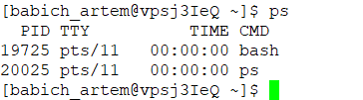

4. Отримаємо список процесів, запущених від імені вашого користувача, з розширеним набором колонок таблиці процесів.

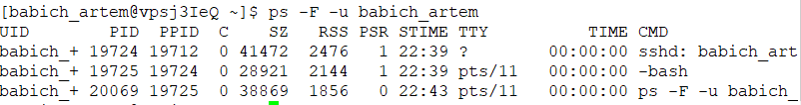

5. Отримаємо список процесів, запущених від імені вашого користувача із зазначенням наступного набору колонок: PID, TTY, PPID, STAT, NI, CMD

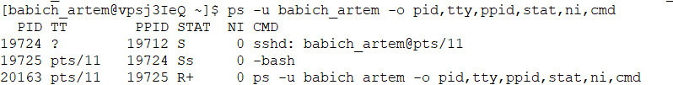

6. Отримаємо список всіх сплячих процесів зі спрощеним набором колонок виведення таблиці процесів. 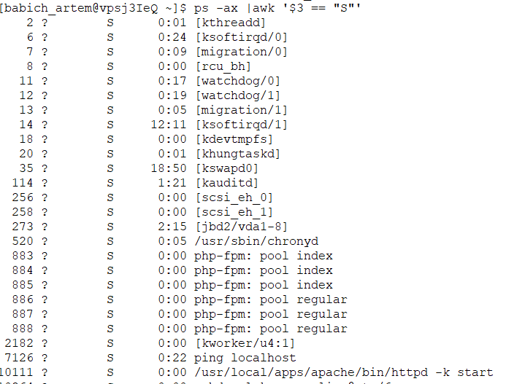

7. Отримаємо список процесів, відсортованих по PID(за спаданням) Shift+N За total визначимо :

a. загальна кількість запущених процесів; 154

b. кількість процесів, які виконуються; 6

c. кількість сплячих процесів;148

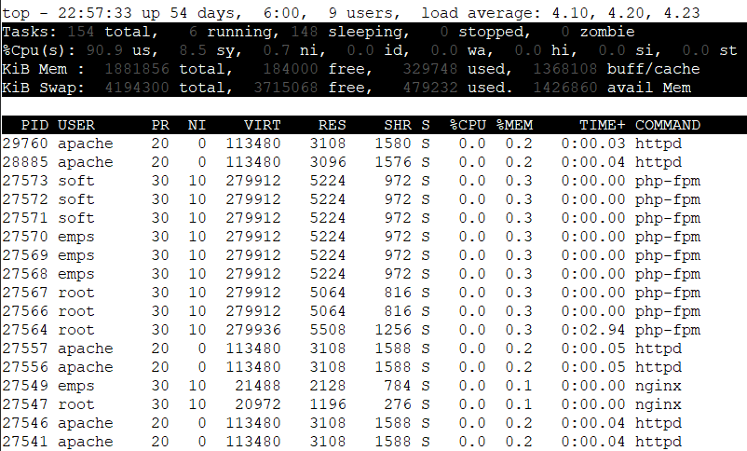

8. Отримаємо список процесів, відсортованих за % використання процесора. Shift + P

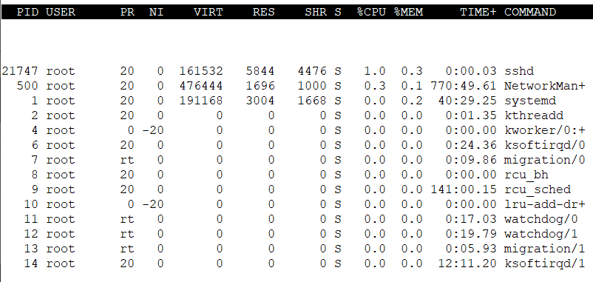

**3.**

1. У поточному терміналі виконаемо команду ping localhost, але не завершуемо її роботу.

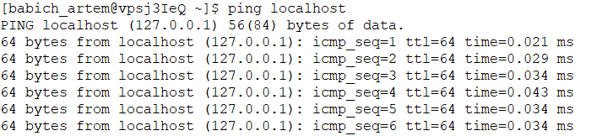

2. Запустіть другий термінал доступу до Linux-сервера.

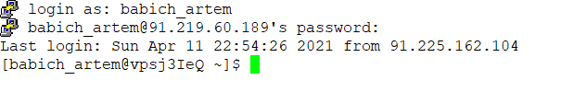

3. У другому терміналі для команди ping отримаємо таблицю її процесу (колонки PID, STAT, CMD).



4. У другому терміналі призупинимо виконання процесу команди ping

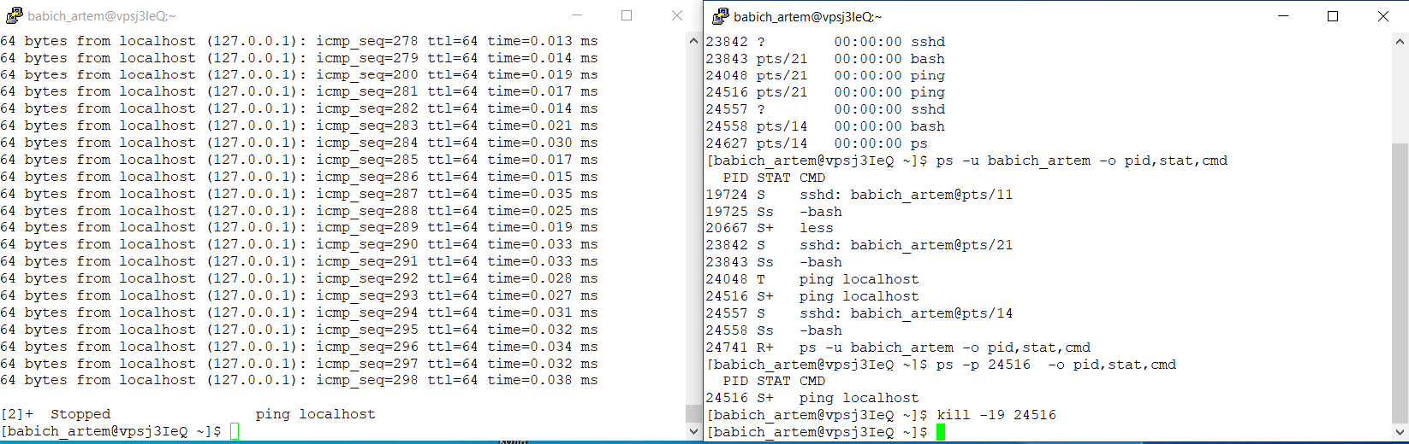

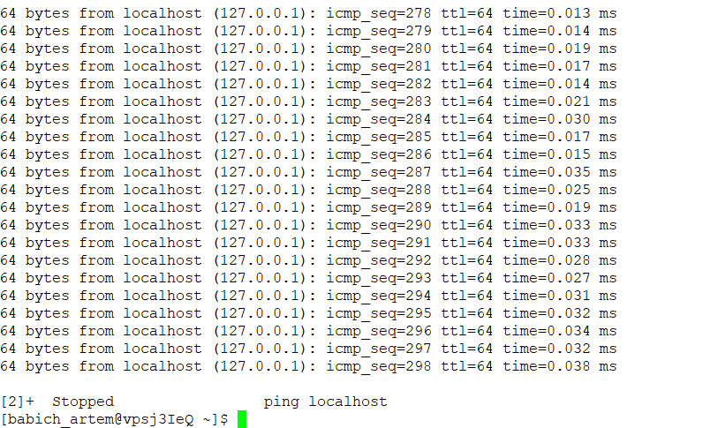



5. У другому терміналі отримаемо список фонових процесів

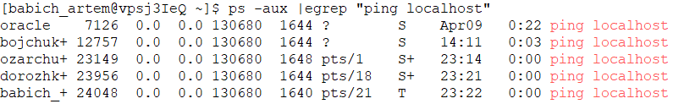

6. У другому терміналі відновимо виконання припиненого процесу

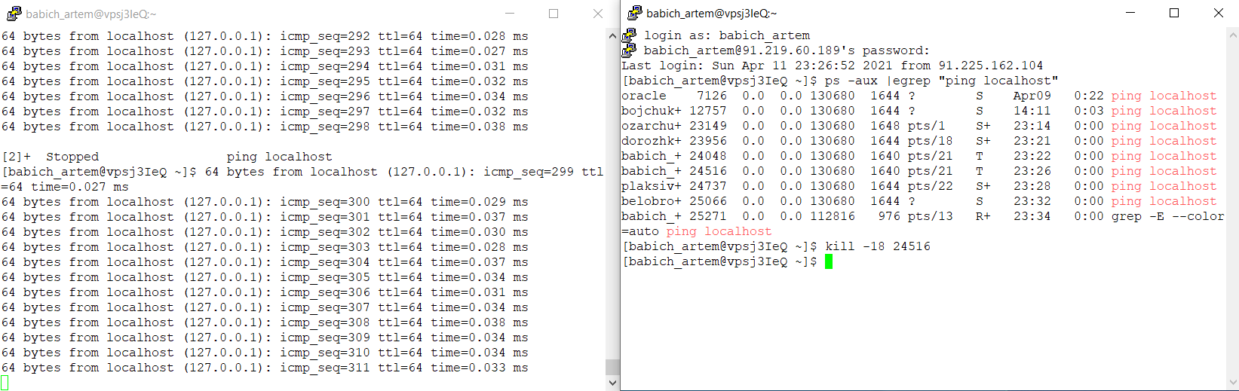

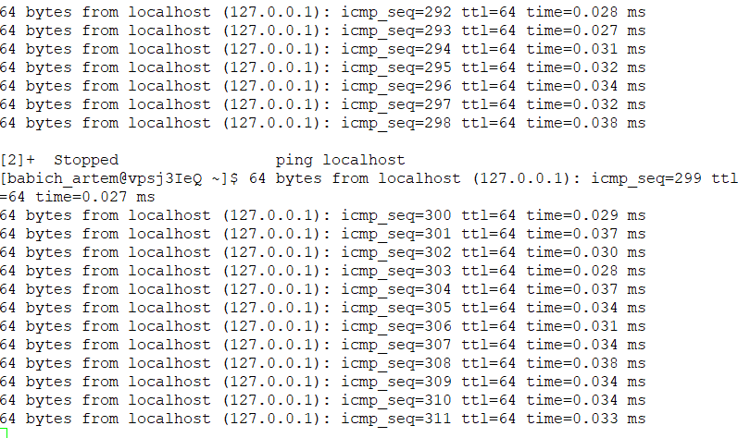



7. У другому терміналі зупинимо виконання процесу команди ping



8. У першому терміналі запустимо команду ping в фоновому режимі так, щоб він не був автоматично зупинений навіть після закриття терміналу, з якого був запущений.

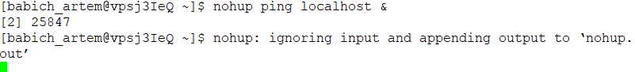

9. Закрийте перший термінал.

10. У другому терміналі для команди ping отримаемо таблицю її процесу (колонки PID, STAT, CMD). Зробимо висновок про стан процесу. - спячий 

11. Завершимо роботу процесу.



**4.**

1. Створемо bash-програму, що виконує операцію циклічного складання за формулою: x = x + n, де початкове значення х = кількість букв вашого прізвища, n - кількість букв у вашому імені. Ім'я програми збігається з транслітерацією вашого прізвища з розширенням .sh, наприклад, ivanov.sh



2. Запускаємо bash-програму у фоновому режимі.



3. Переглядаємо таблицю процесів для запущеного процесу, пов'язаного з bashпрограмою, з урахуванням набором колонок: PID, PPID, STAT, NI,% CPU, CMD.



4. Виконуємокоманду призупинення запущеного процесу.

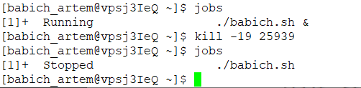

5. Ще раз переглядаємо таблицю процесів для призупиненого процесу з урахуванням набором колонок: PID, PPID, STAT, NI, %CPU, CMD. Робимо висновки про його стан.- зупинений



6. Виконаємо команду продовження виконання припиненого процесу.



7. Ще раз перегляньте таблицю процесів для процесу, який продовжив виконуватися, з урахуванням набором колонок: PID, PPID, STAT, NI, %CPU, CMD. Зробіть висновки про його стан.-сплячий



8. Створіть два файли як символічні посилання на створену bash-програму з іменами як ім'я поточного файлу з додаванням цифр 2 і 3, відповідно, наприклад: ivanov2.sh, ivanov3.sh

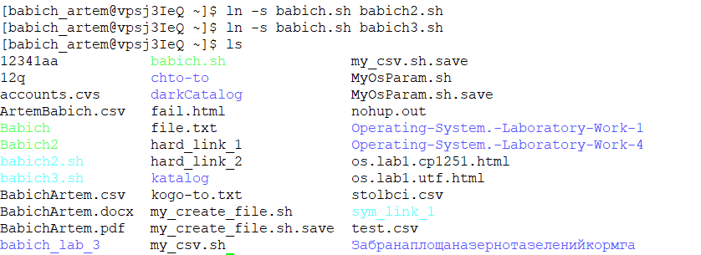

9. Запустімо два файли у фоновому режимі.



10. Переглянемо таблицю процесів для трьох запущених процесів з урахуванням набором колонок: PID, PPID, STAT, NI, %CPU, CMD. Зробіимо висновки за поточними значеннями NI та %CPU. - мають однаковий рівень пріорітетності ,данниз про процессор немае

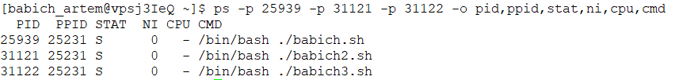

11. Зменшимо пріоритет виконання одного з трьох процесів. (для sirenko2.sh)



12. Переглянемо таблицю процесів для трьох запущених файлів з урахуванням набором колонок: PID, PPID, STAT, NI, %CPU, CMD. Зробіть висновки щодо змін значень% CPU для кожного процесу: рівень пріорітетності у процесі 31121 зменшився на 5

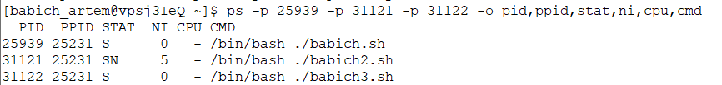

**Висновки:** в ході виконання лабораторної роботи були отримані навички з управління процессами в ОС Unix засобами командної оболонки.